【巩固练习】
一.选择题
1. 多项式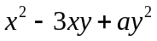可分解为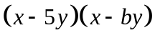，则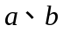的值为( ).
A.＝10，＝－2 B.＝－10，＝－2
C.＝10，＝2 D.＝－10，＝2
2. 若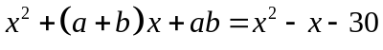，且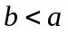，则的值为( ).
A.5 B.－6 C.－5 D.6
3. 将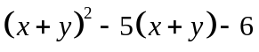因式分解的结果是( ).
A.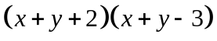 B. 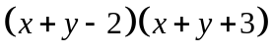
C.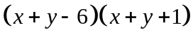 D. 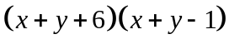
4．分解结果等于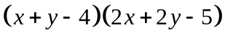的多项式是 ( )
A． B．
C． D．
5. 对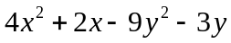运用分组分解法分解因式，分组正确的是( )
A. 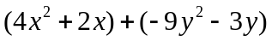 B. 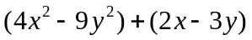
C. 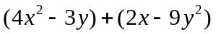 D. 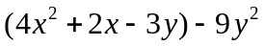
6．如果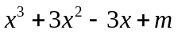有一个因式为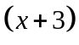，那么的值是（ ）
A. －9 B.9 C.－1 D.1
二.填空题
7. 分解因式： 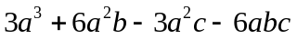；
8. 分解因式：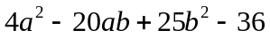；
9．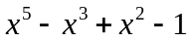分解因式的结果是__________.
10. 如果代数式有一因式，则的值为_________．
11．若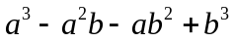有因式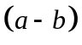,则另外的因式是_________.
12. 分解因式：（1）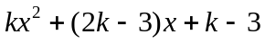；（2）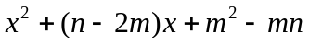
三.解答题
13. 已知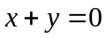，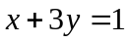, 求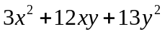的值.
14. 分解下列因式：
（1）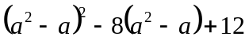
（2）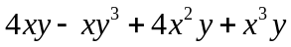
（3）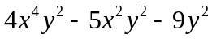
（4）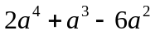
15. 观察下列各式:1×2×3×4＋1＝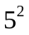；2×3×4×5＋1＝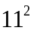；3×4×5×6＋1＝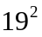；
判断是否任意四个连续正整数之积与1的和都是某个正整数的平方,并说明理由.

【答案与解析】
一.选择题
1. 【答案】B；
【解析】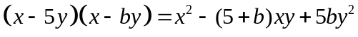，所以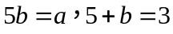.
2. 【答案】B；
【解析】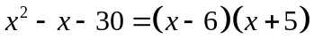，由，所以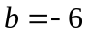.
3. 【答案】C；
【解析】把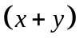看成一个整体，分解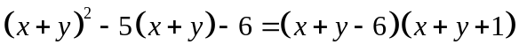.
4. 【答案】A；
【解析】＝.
5. 【答案】B；
【解析】A各组经过提取公因式后，组与组之间无公因式可提取，所以分组不合理.B第一组可用平方差公式分解得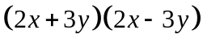，与第二组有公因式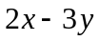可提取，所以分组合理，C与D各组均无公因式，也不符合公式，所以无法继续进行下去，分组不合理.
6. 【答案】A；
【解析】由题意当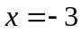时，代数式为零，解得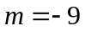.
二.填空题
7. 【答案】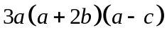；
【解析】原式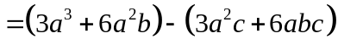
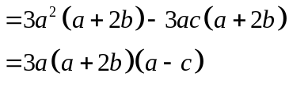
8. 【答案】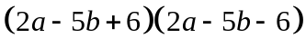；
【解析】原式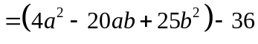
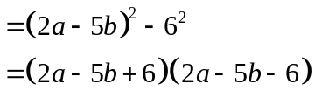
9. 【答案】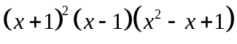；
【解析】原式.
10.【答案】16；
【解析】由题意当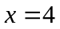时，代数式等于0，解得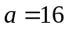.
11.【答案】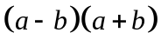；
【解析】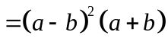.
12.【答案】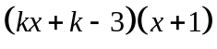；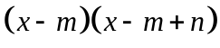；
【解析】；
.
三.解答题
13.【解析】
解：
由，解得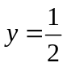
所以，原式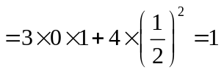.
14.【解析】
解：（1）原式；
（2）原式；
（3）原式；
（4）.
15.【解析】
解：是，
理由：


